Учреждение образования

«Белорусский государственный технологический университет»

**Кафедра информатики и веб-дизайна**

**Лабораторная работа №11**

Юзабилити-тестирование путем имитации поведения пользователей

Выполнил:

студент 2 курса 2 группы ФИТ

Радивил Данила

**Цель работы:**

1. Приобретение умений по проведению юзабилити-тестирования.

2. Выбор методов тестирования.

3. Приобретение практических навыков по построению тестовых.

**Выбор респондентов.**

|  |  |  |  |
| --- | --- | --- | --- |
| Характеристика | Респондент 1 | Респондент 2 | Респондент 3 |
| ФИО | Врублевский Никита Андреевич | Громяко Виталий Олегович | Калистратов Вадим Алексеевич |
| Фотография | https://sun9-20.userapi.com/impg/FuyJQP808bM4u-4ZfLKX35PRSJ-45xJoD6Za3Q/VNQAHU8DVBM.jpg?size=1200x1600&quality=96&sign=421840e1a928502ccaa974633bb5c632&type=album | Папич Arthas Говорит YouTube Channel Subscribers Statistics - SPEAKRJ Stats | https://sun9-39.userapi.com/impg/4g7KEd9fS3-a4AAcjqj8bWZlbd0Rj9i4dlaHEA/LWBZ5AjqFjk.jpg?size=1200x1600&quality=96&sign=a9ea4203635f7129050027ad3c5daea6&type=album |
| Пол | М | М | М |
| Возраст | 18 | 31 | 18 |
| Опыт работы с системой | Средний. Раньше не использовал приложения на подобии этого, но часто сидел на похожих | Высокий. Виталий постоянно пользуется приложениями подобного плана | Ниже среднего. Вадим никогда не пользовался подобными приложениями. |
| Уровень владения компьютером | Хороший. Никита учится на программиста в Университете на 2 курсе факультета IT. | Средний. Виталий умеет работать за компьютером с 15 лет, но не знает всех тонкостей и хитростей. | Ниже среднего. Вадим не очень часто работает за компьютером, но знает базовые вещи, как работать с компьютером. |
| Уровень эмоциональной открытости | Выше среднего. Никита эмоциональный человек, но иногда может быть застенчивым | Высокий. Виталий всегда открыто выражает свои эмоции. Всегда делится впечатлениями | Средний. Вадим не показывает эмоции при незнакомых людях, но при друзьях он всегда делится впечатлениями. |

Респонденты не были знакомы с юзабилити-тестированием. В связи с этим было проведено разъяснение основных принципов и задач тестирования.

**Выбор метода тестирования.** В качестве методов тестирования были выбраны метод тестирования через имитацию поведения пользователей, метод оценки восприятия дизайна, тестирование с использованием формальной анкеты.

**Описание тестовых заданий.** На этом этапе необходимо определить значимые пользовательские задачи, составить тестовые задания, выбрать значимые эргономические метрики.

Для сайта магазина обуви Codex были определены:

*А. Пользовательские задачи:*

* частотные;
* остальные;

*Б. Тестовые задания:*

Задание 1. Необходимо войти в систему и добавить запрос на выделение бюджетных средств.

Задание 2. Необходимо поставить лимит для отдела маркетинга, после чего удалить все записи базы данных, которые превышают этот лимит.

Задание 3. Необходимо сформировать и распечатать отчет на 12.11.2020.

*В. Значимые эргономические метрики заданий:*

* успешность – правильность выполнения задания;
* эффективность – скорость выполнения задания, количество ошибок, обучаемость (лучше ли респондент ориентируется на сайте при выполнении последнего задания по сравнению с первым?).

**Проведение тестирования через имитацию пользователей.**

Задание 1:

Добавить альпиниста.

|  |  |  |  |
| --- | --- | --- | --- |
| Характеристика | Респондент 1 | Респондент 2 | Респондент 3 |
| Ход выполнения задания | Никита на странице входа нажимает на кнопку войти и переходит на главную страницу. После нажимает на вкладку список альпинистов. После нажимает на добавить альпиниста. | Виталий на странице входа нажимает на кнопку войти и переходит на главную страницу. После нажимает на вкладку список альпинистов. После нажимает на добавить альпиниста. | Вадим на странице входа нажимает на кнопку войти и переходит на главную страницу. После нажимает на вкладку список альпинистов. После нажимает на добавить альпиниста. |
| Длительность выполнения | 18 с | 12 с | 32 с |
| Операции (клики) | Нажатие на кнопку войти нажатие на вкладку список альпинистов  Нажатие на вкладку добавить альпиниста | Нажатие на кнопку войти нажатие на вкладку список альпинистов  Нажатие на вкладку добавить альпиниста | Нажатие на кнопку войти нажатие на вкладку список альпинистов  Нажатие на вкладку добавить альпиниста |
| Процент операций, вызвавших ошибки | 0% | 0% | 0% |
| Время на обнаружение ошибки | - | - | - |
| Время на устранение ошибки | - | - | - |
| Эмоциональные реакции (положительные/отрицательные) | 3/1 | 4/2 | 3/0 |

Задание 2:

Создать новую группу альпинистов.

|  |  |  |  |
| --- | --- | --- | --- |
| Характеристика | Респондент 1 | Респондент 2 | Респондент 3 |
| Ход выполнения задания | Никита на странице входа нажимает на кнопку войти и переходит на главную страницу. После нажимает на вкладку список групп. После нажимает на добавить группу. | Виталий на странице входа нажимает на кнопку войти и переходит на главную страницу. После нажимает на вкладку список групп. После нажимает на добавить группу. | Вадим на странице входа нажимает на кнопку войти и переходит на главную страницу. После нажимает на вкладку список групп. После нажимает на добавить группу. |
| Длительность выполнения | 18 с | 12 с | 32 с |
| Операции (клики) | Нажатие на кнопку войти нажатие на вкладку список групп  Нажатие на вкладку добавить группу | Нажатие на кнопку войти нажатие на вкладку список групп  Нажатие на вкладку добавить группу | Нажатие на кнопку войти нажатие на вкладку список групп  Нажатие на вкладку добавить группу |
| Процент операций, вызвавших ошибки | 0% | 0% | 0% |
| Время на обнаружение ошибки | - | - | - |
| Время на устранение ошибки | - | - | - |
| Эмоциональные реакции (положительные/отрицательные) | 3/1 | 4/2 | 3/0 |

Задание 3

Добавить восхождение

|  |  |  |  |
| --- | --- | --- | --- |
| Характеристика | Респондент 1 | Респондент 2 | Респондент 3 |
| Ход выполнения задания | Никита на странице входа нажимает на кнопку войти и переходит на главную страницу. После нажимает на вкладку список восхождений. После нажимает на добавить восхождение. | Виталий на странице входа нажимает на кнопку войти и переходит на главную страницу. После нажимает на вкладку список восхождений. После нажимает на добавить восхождение. | Вадим на странице входа нажимает на кнопку войти и переходит на главную страницу. После нажимает на вкладку список групп. После нажимает на добавить группу. |
| Длительность выполнения | 18 с | 12 с | 32 с |
| Операции (клики) | Нажатие на кнопку войти нажатие на вкладку список групп  Нажатие на вкладку добавить группу | Нажатие на кнопку войти нажатие на вкладку список групп  Нажатие на вкладку добавить группу | Нажатие на кнопку войти нажатие на вкладку список групп  Нажатие на вкладку добавить группу |
| Процент операций, вызвавших ошибки | 0% | 0% | 0% |
| Время на обнаружение ошибки | - | - | - |
| Время на устранение ошибки | - | - | - |
| Эмоциональные реакции (положительные/отрицательные) | 3/1 | 4/2 | 3/0 |

**Общие выводы по тестированию.** Все задания были выполнены респондентами. Процент допущенных ошибок равен нулю.

*Ошибок выявлено не было.*

После выполнения заданий был проведен расчет эффективности на основе времени и общей относительной эффективности.

Расчет эффективности на основе времени производили по следующей формуле:

$Time Based Efficiency=\frac{\sum_{j=1}^{R}{\sum_{i=1}^{N}{\frac{n_{i,j}}{t_{i.j}}}}}{NR}$,

где ni,j – результат задачи i-го пользователя. Если пользователь успешно завершил задачу, то ni,j = 1, если нет, то ni,j = 0; ti,j– время, затраченное пользователем j на выполнение задачи i. Если задача не была успешно выполнена, то время измеряется до момента, когда пользователь покидает задачу; N – общее количество задач; R – количество пользователей.

Таким образом, получили следующие результаты:

$$Time Based Efficiency 1=\frac{\frac{1}{18}+\frac{1}{50}+\frac{1}{10}}{3}=0.059,$$

$$Time Based Efficiency 2=\frac{\frac{1}{12}+\frac{1}{43}+\frac{1}{38}}{3}=0.044,$$

$$Time Based Efficiency 3=\frac{\frac{1}{32}+\frac{1}{74}+\frac{1}{20}}{3}=0.032.$$

Расчет общей относительной эффективности выполняли с помощью формулы

$$Overall Relative Efficiency=\frac{\sum_{j=1}^{R}{\sum_{i=1}^{N}{n_{i,j}t_{i,j}}}}{\sum_{j=1}^{R}{\sum_{i=1}^{N}{t_{i,j}}}}100\%=$$

$$=\frac{1*18+1*50+1*10+1*12+1*43+1*38+1*32+1*74+1*20}{18+50+10+12+43+38+32+74+20}=100\%$$

**Тестирование методом оценки восприятия дизайна.** Респондентам вместе с макетом интерфейса был выдан список прилагательных, которые должны характеризовать дизайн сайта. Респонденту предлагается выделить слова, которые, на его взгляд, наиболее точно характеризуют данный интерфейс.

После оценки восприятия дизайна с помощью набора прилагательных был рассчитан процент удовлетворенности от продукта по следующей формуле:

$$S_{A}=\frac{\sum_{j=1}^{R}{A_{j}^{+}}}{\sum_{j=1}^{R}{A_{j}^{+}}+ A_{j}^{-}}100\%,$$

где SА – процент удовлетворенности от продукта; Aj+ – количество положительных ассоциаций (слов) от j-го респондента; Aj– – количество отрицательных ассоциаций (слов) от j-го респондента; R – число респондентов (пользователей).

*Респондент 1. Никита*.

Устаревший – Эффективный – Нечеткий – Неудобный – Замусоренный – Тусклый – Яркий – Чистый – Прямой – Ясный – Непоследовательный – Неуправляемый – Привлекательный – Стандартный – Управляемый – Хороший – Интуитивный – Веселый – Любительский – Неэффективный – Опасный – Скучный – Радостный – Безопасный – Жесткий – Раздражающий – Треугольный – Неприятный – Комфортабельный – Холодный – Умный – Бесполезный – Халтурный – Теплый – Светлый – Последовательный – Загадочный – Качественный – Интересный – Ненадежный – Гибкий – Красивый – Некрасивый – Непривлекательный – Полезный – Глупый – Запутанный – Удобный – Понятный – Непредсказуемый – Четкий – Тяжелый – Современный – Легкий – Дружественный – Нестандартный – Плохой – Надежный – Сложный – Простой – Темный – Профессиональный – Медленный – Круглый – Печальный – Недружественный – Предсказуемый – Непонятный – Быстрый – Головоломный – Грустный – Приятный.

S1=5/6=83%.

*Респондент 2.Виталий*.

Устаревший – Эффективный – Нечеткий – Неудобный – Замусоренный – Тусклый – Яркий – Чистый – Прямой – Ясный – Непоследовательный – Неуправляемый – Привлекательный – Стандартный – Управляемый – Хороший – Интуитивный – Веселый – Любительский – Неэффективный – Опасный – Скучный – Радостный – Безопасный – Жесткий – Раздражающий – Треугольный – Неприятный – Комфортабельный – Холодный – Умный – Бесполезный – Халтурный – Теплый – Светлый – Последовательный – Загадочный – Качественный – Интересный – Ненадежный – Гибкий – Красивый – Некрасивый – Непривлекательный – Полезный – Глупый – Запутанный – Удобный – Понятный – Непредсказуемый – Четкий – Тяжелый – Современный – Легкий – Дружественный – Нестандартный – Плохой – Надежный – Сложный – Простой – Темный – Профессиональный – Медленный – Круглый – Печальный – Недружественный – Предсказуемый – Непонятный – Быстрый – Головоломный – Грустный – Приятный.

S2=8/9=89%.

*Респондент 3.Вадим*.

Устаревший – Эффективный – Нечеткий – Неудобный – Замусоренный – Тусклый – Яркий – Чистый – Прямой – Ясный – Непоследовательный – Неуправляемый – Привлекательный – Стандартный – Управляемый – Хороший – Интуитивный – Веселый – Любительский – Неэффективный – Опасный – Скучный – Радостный – Безопасный – Жесткий – Раздражающий – Треугольный – Неприятный – Комфортабельный – Холодный – Умный – Бесполезный – Халтурный – Теплый – Светлый – Последовательный – Загадочный – Качественный – Интересный – Ненадежный – Гибкий – Красивый – Некрасивый – Непривлекательный – Полезный – Глупый – Запутанный – Удобный – Понятный – Непредсказуемый – Четкий – Тяжелый – Современный – Легкий – Дружественный – Нестандартный – Плохой – Надежный – Сложный – Простой – Темный – Профессиональный – Медленный – Круглый – Печальный – Недружественный – Предсказуемый – Непонятный – Быстрый – Головоломный – Грустный – Приятный.

S3=6/6=100%.

Данные расчета приведены в табл. 4.

Таблица 4

Результаты оценки восприятия дизайна

|  |  |  |  |
| --- | --- | --- | --- |
| Данные | Респондент 1 | Респондент 2 | Респондент 3 |
| Количество положительных ассоциаций | 5 | 8 | 6 |
| Общее количество ассоциаций | 6 | 9 | 6 |
| Процент удовлетворенности продукта, % | 83 | 89 | 100 |
| Среднее значение, % | 90,67 | | |

**Тестирование с помощью формальной анкеты.** Респондентам было предложено несколько вопросов для каждого из которых нужно было выбрать один из пяти вариантов ответа.

Результаты нужно подсчитывать по следующему алгоритму: центральное значение дает 0 баллов, крайние значения дают либо –2 балла (левый вариант ответа), либо +2 балла (правый вариант), промежуточные значения дают либо –1 балл, либо +1 балл соответственно.

Ответы респондента 1 (Станислава) представлены в таблице 5.

Таблица 5

Анкета респондента 1

|  |  |  |  |  |  |  |  |
| --- | --- | --- | --- | --- | --- | --- | --- |
| Навигация по приложению удобная? | Нет |  |  |  |  |  | Да |
| Нужно ли внести изменения в функционал приложения | Нет |  |  |  |  |  | Да |
| Система работает достаточно быстро | Нет |  |  |  |  |  | Да |
| Дизайн приложения привлек внимание? | Нет |  |  |  |  |  | Да |
| Нужно ли увеличить функционал поиска информации? | Нет |  |  |  |  |  | Да |
| Легко ли настроить приложение под ваши нужды | Нет |  |  |  |  |  | Да |
| Легко ли было начать работу в приложении; не столкнулись ли вы с существенными трудностями? | Нет |  |  |  |  |  | Да |
| Могли ли вы с легкостью исправить некорректно введенные данные? | Нет |  |  |  |  |  | Да |
| Удовлетворила ли вас скорость работы приложения? | Нет |  |  |  |  |  | Да |
| Во время выполнения заданий чувствовали ли вы себя вполне уверенно | Нет |  |  |  |  |  | Да |
| Легко ли было понять, каким должен быть следующий шаг при выполнении задания? | Нет |  |  |  |  |  | Да |
| Скачали бы вы данное приложение на свой смартфон? | Нет |  |  |  |  |  | Да |
| Смогли бы вы посоветовать приложение своим знакомым? | Нет |  |  |  |  |  | Да |
| Стоит ли взимать плату за скачивание данного приложения? | Нет |  |  |  |  |  | Да |

Баллы респондента 1: 2-1+2+2-1+2+2+2+2+2+2+2+2+0=20.

Баллы респондента 2: 2+1+2+2+0+2+2+2+2+2+2+2+2+0=23.

Баллы респондента 3: 2-2+2+2-2+2+2+2+2+2+2+2+2+1=19.

**Анализ количественных данных.** Общие результаты тестирования приведены в табл. 6.

Таблица 6

Результаты тестирования

|  |  |  |  |  |
| --- | --- | --- | --- | --- |
| Данные | Респондент 1 | Респондент 2 | Респондент 3 | Среднее  значение |
| Успешность, % | 100 | 100 | 100 | 100 |
| Удовлетворенность, балл | 20 | 23 | 19 | 20.67 |
| Процент удовлетворенности от продукта, % | 83 | 89 | 100 | 94 |
| Эффективность на основе времени | 0.059 | 0.044 | 0.032 | 0.045 |
| Общая относительная эффективность, % | 100 | | | |

Успешность в данной таблице рассчитывалась путем деления выполненных задач на все задачи. Поскольку каждый респондент справился с каждым заданием, то успешность у всех равна 100%.

Процент удовлетворенности от продукта составил 94%, общая относительная эффективность равна 100 %, среднее значение удовлетворенности пользователей составило 20.67 балла из 28 возможных.

**Выводы по результатам тестирования.** Было проведено юзабилити тестирование методом имитации поведения респондентов. Все респонденты были удовлетворены работой интерфейса и в основном испытывали только положительные эмоции. Удовлетворенность очень высока. Критических ошибок выявлено не было, однако затруднения во втором задании испытали все респонденты, так как им нужно было вручную искать необходимые записи.

**Модификации макета.**

1. Для того, чтобы у пользователей не возникало проблем с поиском записей в базе данных, было решено добавить строку поиска по таблице в БД.

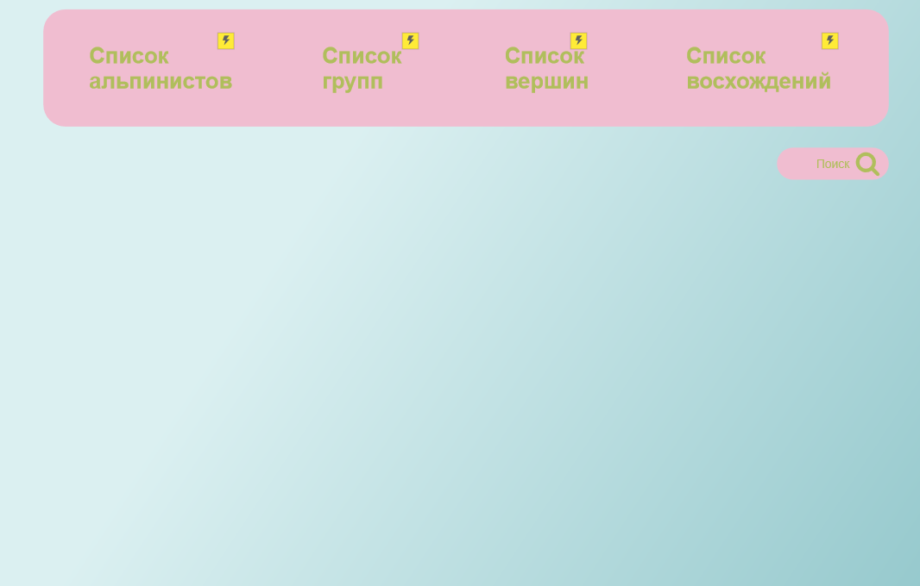

**Вывод.** По результатам пользовательского тестирования, не было выявлено проблем, связанных с интерфейсом. Пользователь легко находил нужную ему информацию, и с простотой выполнял данные ему задания. Был выявлен один недостаток, который впоследствии был исправлен.